Transmisor de presión A-10
Ahora con homologación GL

Sabadell, Septiembre 2014.
Otra característica destacable para el transmisor de presión
A-10 de WIKA: La sociedad de clasificacion marítima Germanische Lloyd ha concedido la homologacion GL.

El certificado es válido para la „Environmental Category D, H, EMC1“. El A-10 recien aprobado es adecuado sobre todo para las aplicaciones típicas en un barco (motores y automatización) y para otras aplicaciones tipo off-shore como en parques eólicos o plataformas petroleras.

Este transmisor des adecuado para un amplio espectro de uso en todos los sectores industriales. El instrumento se fabrica con todas las conexiones habituales así como con todas las homologaciones como cULus y GOST-R.

Caracteres: 679
Referencia: A-10 con GL

Fabricante:
WIKA Alexander Wiegand SE & Co. KG
Alexander-Wiegand-Straße 30
63911 Klingenberg/Germany
Tel. +49 9372 132-0
Fax +49 9372 132-406
vertrieb@wika.com
www.wika.de

Foto WIKA:
Transmisor de presión A-10 con homologación GL
Sobre todo para las aplicaciones típicas en un barco

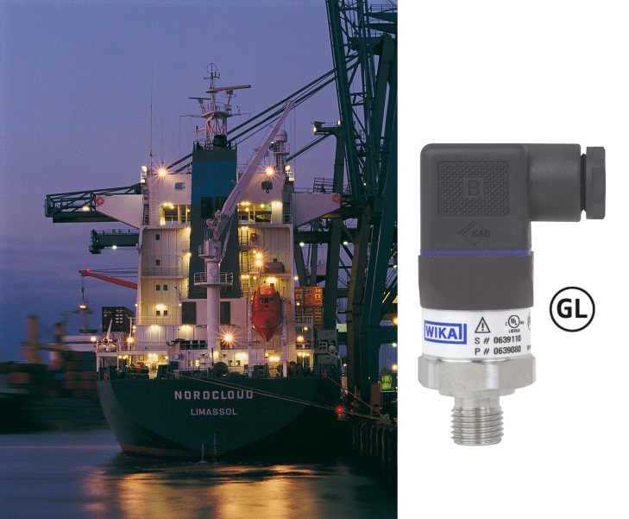

Redacción:
Instrumentos WIKA S.A.U.
Chassan Jalloul
Marketing
Josep Carner 11 - 17
08210 Sabadell
Tel. +34 933 938 669
chassan.jalloul@wika.com
www.wika.es

Nota de prensa WIKA 08/2014

